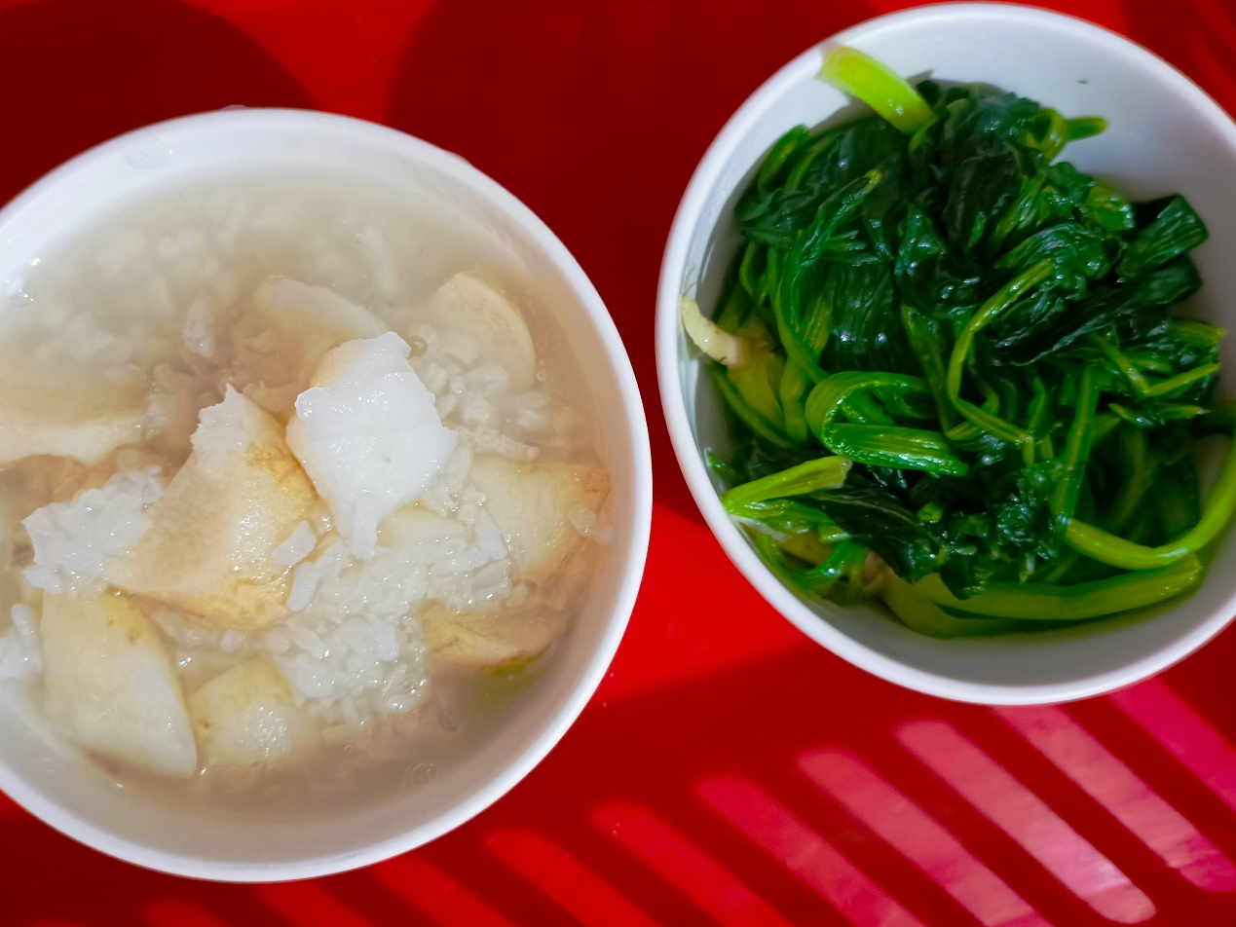

大年初一早上吃斋和“吃灾”同音，寓意着吃掉一切灾祸，从根源上祛灾避凶。初一早晨热乎乎的糖粥和菠菜是潮汕人新年的第一个仪式感。由糯米、淮山和白糖熬出来的糖粥，寓意着新一年的甜甜蜜蜜。而菠菜在潮汕地区常称为飞龙菜，寓意在新的一年拥有健康和力量。

